《程序设计方法与艺术》课程实验报告
实验名称 | 3.2
姓 名 | 傅家琪 |  | 计算机与信息学院 | 班 级 | 计科24-4 | 学 号 | 2024210858
实验日期 | 2025.10.23 |  | 指导教师 | 石雷 |  | 成 绩
一、实验目的和要求
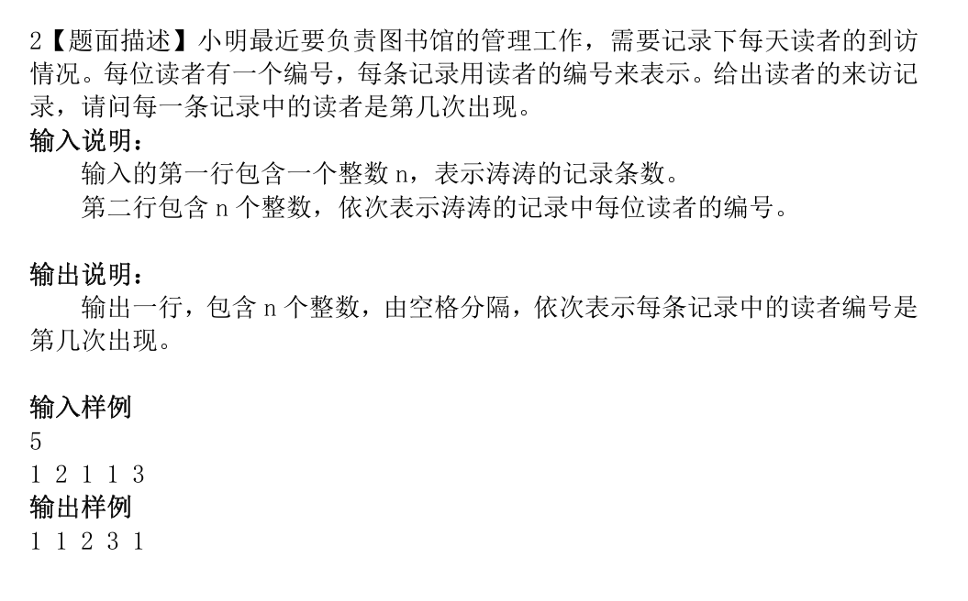
二、解题思路和复杂度分析
我们需要一个计数器，记录每个读者编号到目前为止出现的次数。
步骤：
- 创建一个哈希表（字典），键是读者编号，值是该编号已出现的次数。
- 遍历输入序列：
对于当前编号 id，如果之前没出现过，则次数为 1
如果之前出现过，则次数 = 已出现次数 + 1
更新哈希表
输出当前次数
时间复杂度：O(n)：遍历一次数组，每次哈希表操作 O(1)
空间复杂度：O(n)
三、解题过程（流程图/伪代码）
read n
arr = list of n integers
countMap = empty dictionary
result = empty list

for i from 0 to n-1:
id = arr[i]
if id not in countMap:
countMap[id] = 1
else:
countMap[id] += 1
result.append(countMap[id])

print result with spaces
四、实验结果及相关测试样例
